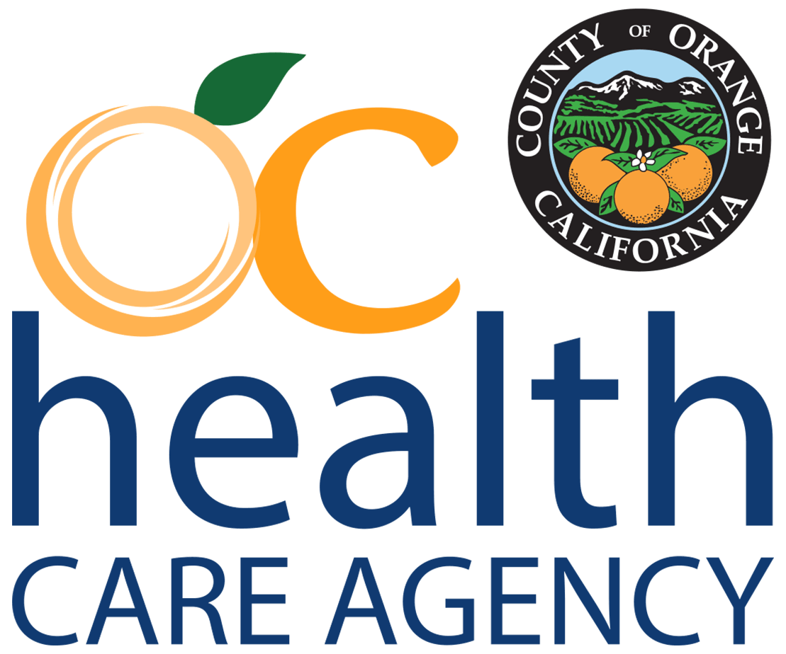
THÔNG CÁO BÁO CHÍ

COUNTY OF ORANGE – HEALTH CARE AGENCY

Thông Báo Cấp Thờ: Ngày 11 tháng Tám, 2022 Liên Lạc: Thông Tin HCA
HCAComm@ochca.com
(714) 834-2178

FDA Loan Báo Những Chỉ Dẫn Mới Liên Quan Đến Việc Quản Trị

Chích Ngừa Ban Khỉ

(Santa Ana, CA) – Hôm 9 Tháng Chín, 2022, Cơ Quan Quản Trị Thực Phẩm và Dược Phẩm Hoa Kỳ (FDA) đã ban hành một thẩm quyền cho việc sử dụng khẩn trương (EUA) cho một đường lối mới trong việc quản trị thuốc chích ngừa Jynneos cho những người có nguy cơ lây nhiễm bệnh ban khỉ. EUA cho phép các bác sĩ sử dụng thuốc chích ngừa qua phương thức Chích qua làn da (Intradermal [ID]) cho những cá nhân tuổi từ 18 trở lên.
Việc loan báo này tiếp theo sau chứng cớ khoa học con đường qua làn da là cách thức đưa thuốc (giữa các làn da) đưa đến một sự tương đương với phương thức chích (xuyên lớp mỡ dưới làn da). Sự chỉ dẫn mới đưa đến đề nghị chỉ cần dùng 1/5 lượng của liều thuốc hiện của thuốc chích ngừa Jynneos cho những các cá nhân có nguy cơ sẽ làm tăng gia số liều thuốc chích ngừa gấp năm lần có sẵn. Xin đọc toàn bộ thông báo.
Kể từ ngày 11 tháng Tám, 2022, Cơ Quan Y Tế Công Cộng Quận Cam (HCA) đã phúc trình 52 trường hợp được xác nhận là chính xác bệnh ban khỉ và chích ngừa cho hơn 1986 cá nhân. Những người được chích ngừa là những cá nhân hoặc trực tiếp bị phơi bày với bệnh ban khỉ hay ở nguy cơ cao mắc phải bệnh ban khỉ. Trên toàn thế giới, hiện đã có hơn 32,000 trường hợp ban khỉ tại 91 quốc gia với 10,392 trường hợp tại Hoa Kỳ và 1,733 trường hợp tại California.
Bác sĩ Matt Zahn, Phó Ủy Viên Đặc Nhiệm Y Tế và Giám Đốc Y Tế Phân Vụ Bài Dịch của Quận Hạt phát biểu “ Nhóm Phân Bộ Đặc Trách Các Bệnh Truyền Nhiễm (CDCD) trực thuộc Dịch Vụ Y Tế Công Cộng Quận Cam của Cơ Quan HCA hiện đang làm việc với các đối tác trong cộng đồng chúng ta để bảo đảm những tài nguyên chích ngừa giới hạn được sử dụng một cách tối đa hóa. Chỉ dẫn mới của các Cơ Quan FDA và CDC sẽ chó phép chúng ta bảo vệ thêm những người hiện đang có nguy cơ.”

Cơ Quan HCA hiện cũng đang làm việc với các bác sĩ để bảo đảm những người bị lây nhiễm với bệnh Ban Khỉ cần được chữa trị có thể nhận được loại thốc chống vi khuẫn tecovirimat (TPOXX). Muốn biết thêm về bệnh ban khỉ và chỉ dẫn về chích ngừa, xin vào www.ochealthinfo.com/monkeypox.

Mọi Người phải cần làm điều gì:
Để ngăn ngừa sự lây lan của bệnh ban khỉ, mọi người phải:
- Nói với người có liên hệ tình dục với mình về bất cứ những bệnh gần đây nhất và phải biết rõ về những đau nhức mới hay không giải thích được hay những vết ban đỏ nổi lên trên cơ thể của mình hay của người bạn đường, kể cả trên những bộ phân sinh dục và hậu môn
- Tránh liên hệ gần gũi, bao gồm việc ôm chầm, hôn hít , âu yếm hay có những hoạt động sinh lý với người có triệu chứng như đau nhức hay nỗi bợt ban đỏ.
- Không được sử dụng cùng chung những vật liệu (tỷ như đũa muỗng, chén dĩa, ly tách, khăn lau, khăn trải giường) với những người có triệu chứng
- Rửa tay thường xuyên với xà phòng và nước lạnh hay thuốc tẩy trùng tay bằng chất cồn.
- Sử dụng các thiết bị bảo vệ cá nhân (PPE) thích hợp (như khẩu trang, Áo choàng và bao tay) khi chăm sóc những người khác có triệu chứng
- Tránh đụng chạm với những con thú vật bị lây nhiễm

Những cư dân nghĩ mình có thể đã vướng bệnh ban khỉ hay bị phơi bày với bệnh ban khỉ phải thảo luận với bác sĩ riêng của mình ngay lập tức. Xét nghiệm PCR có sẵn tại các phòng thí nghiệm thương mại bao gồm Quest Diagnostics, Labcorp, Aegis Sciences, và Mayo Clinic Laboratories.

Muốn biết thêm thông tin về ban khỉ, bao gồm các trường hợp, chiến lược ngăn ngừa, chích ngừa và những gì HCA hiện đang làm tại Quận Cam, xin vào www.ochealthinfo.com/monkeypox hay https://www.cdc.gov/poxvirus/monkeypox/index.html.

